东 南 大 学 考 试 卷（A 卷）
学号 姓名
密
封
线
自 觉 遵 守 考 场 纪 律 如 考 试 作 弊 此 答 卷 无 效
课程名称 |  | 概率论与数理统计 |  |  |  |  | 考试学期 |  |  | 14-15-2 |  |  |  | 得分
适用专业 |  | 全校 |  |  | 考试形式 |  |  | 闭卷 |  |  |  | 考试时间长度 |  |  |  |  | 120分钟
题号 | 一 |  | 二 | 三 |  | 四 |  |  | 五 |  | 六 |  | 七 |  |  | 八
得分
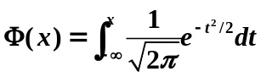表示标准正态分布的分布函数，
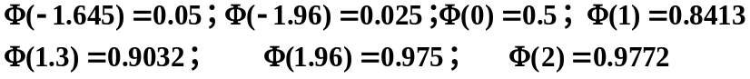
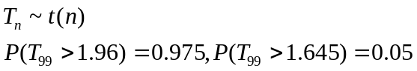
- 填充题（每空格2’，共36’）
  - 已知P(B)=0.4，P(A)=0.3, P(A|B)=0.2，则P(B-A)= ;P(B|A)= 。
  - 一盒中有5个白球，3个黑球，2个红球，每次抽取一球，取后不放回，连续抽取2次。则第一次和第二次都取到白球的概率为 ；已知第一次抽到白球，第二次取到红球概率为 。
  - 设随机变量X服从正态分布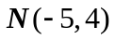,则P(X<-3)= 。
  - 随机变量X，Y相互独立,X~N(1,8)，Y~N(1,8)，则P(X-Y<8)=________。
  - 随机变量X，Y的联合分布律为：P(X=-1,Y=1)=0.2; P(X=-1,Y=2)=0.3; P(X=2,Y=1)=0.3; P(X=2,Y=2)=0.2. 则X+Y分布律为 。X的边缘分布律为 。
  - 随机变量X，Y的相关系数为0.5，DX=DY=2，则cov(X-Y，X+2Y)= 。
  - 设随机变量序列{X_{n},n=1,2,…}独立同分布于均匀分布U[-2,1]，则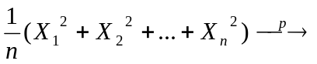 。
  - 设总体X服从正态分布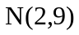,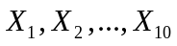是来此该总体的样本，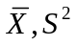分别表示样本均值和样本方差， 则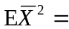 ，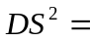 。
  - 随机变量X的分布律为P(X= -1)=0.3，P(X=1)=0.2，P(X=2)=0.5,则其分布函数为 。
学号 姓名
密
封
线
  - 随机变量X服从均值为2的指数分布,则Y= 2X-1的密度函数为 。
自 觉 遵 守 考 场 纪 律 如 考 试 作 弊 此 答 卷 无 效
  - 设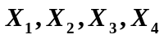是来自正态总体N(0,4)的简单随机样本，若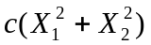服从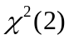分布，则c= ；若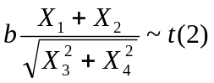，则常数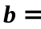 。
  - 设某假设检验问题在水平=0.05时, 根据样本得到的结论是接受原假设。若=0.01，则基于同样的样本和检验统计量得到的结论是 。
13) 设总体服从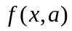, 为未知参数，若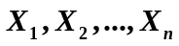是来自该总体的简单随机样本，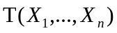为统计量，且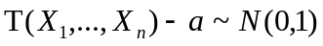,置信度为95%的置信区间为 。

二、(10’) 某厂家从三家电子元件生产厂家甲，乙，丙购买二极管。该厂家的二极管30%购自甲厂家，30%购自乙厂家，其他的购自丙厂家。已知甲厂家的二极管合格率为85%，乙厂家的合格率为85%，丙厂家的合格率为90%。现从该厂家的库存中任取一只二极管。问（1）取出的二极管是合格品的概率是多少；（2）如果已知取出的二极管是合格品，则该二极管是有丙厂家生产的概率是多少？

三、（15’） 设随机变量（X，Y）的联合密度为
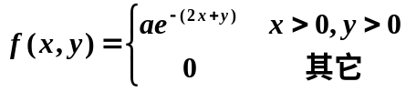.
求（1）常数a; (2)Y的边缘密度函数；（3）求条件概率P(Y<1|X=1)。

四、(10’)设随机变量X和 Y相互独立，且X服从指数分布e(1)，Y服从0-1分布，P(Y=1)=0.25。求P(X+Y>1)。

五、(10’) 已知某厂家生产的节能灯寿命服从均值为3000（小时）的指数分布。现从该厂家任取100只节能灯。试用中心极限定理计算这100只节能灯视的平均使用寿命大于3300小时的概率的近似值。
学号 姓名
密
封
线
自 觉 遵 守 考 场 纪 律 如 考 试 作 弊 此 答 卷 无 效
六、(10’)设总体X的概率分布密度函数如下,
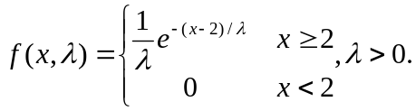
设 X₁,…X_{n} 为来自该总体的样本, (1)求参数的最大似然估计量, (2)是否是的无偏估计量，说明理由。.

七、 (9’)设总体X服从正态分布N ( u,b),u,b未知。 现有来自该总体样本容量为100的样本, 其样本均值为1.8,样本方差为4. (1)试检验H₀: u=2.0 v.s. H₁: u<2.0.(检验水平